Демонстрационный вариант
промежуточной аттестации по музыке
за курс 4 класса
  - уч. года
При выполнении заданий 1 – 9 , запиши букву выбранного ответа.
1. В какой из опер Н.Римского - Корсакова есть «Три чуда»?
а) «Снегурочка» б) «Садко» в) «Сказка о царе Салтане»
Ответ_____
2. Кто композитор первой в истории мировой музыки героической народной
оперы «Иван Сусанин»:
а) М.Глинка б) П.Чайковский в) Ж.Бизе
Ответ_____
3. Какой из этих инструментов относится к русским народным?
а) скрипка б) балалайка в) труба
Ответ_____
4. К какому семейству инструментов относится виолончель?
а) ударные б) струнные в) духовые
Ответ_____
5. Какой праздник называют «Светлым праздником»?
а) Троица б) Масленица в) Пасха
Ответ_____
6. Что такое симфонический оркестр?
а) коллектив певцов
б) группа струнных музыкальных инструментов
в) коллектив музыкантов, играющих на разных музыкальных инструментах
Ответ_____
7. Каким русским композитором создано немало опер на сказочные сюжеты?
а) Н. А. Римским-Корсаковым
б) С. С. Прокофьевым
в) А. С. Даргомыжским
Ответ_____

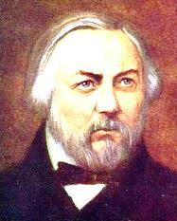
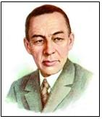
8 . На каком портрете изображён М. И. Глинка
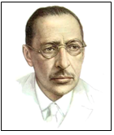
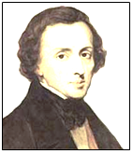

а) б) в) г)
Ответ_____

9. Пение без слов называется :
а) Романс б) Балет в) Вокализ г) Вальс
Ответ_____
При выполнении заданий 10-14 запиши ответ или поставь стрелку.

10. Струнный щипковый инструмент, на котором играл Садко это __________.
11. Этот инструмент можно услышать в народном оркестре _________________.
12. Русские народные песни имеют различную жанровую основу. Соедините стрелкой название песни с соответствующим ей жанром:
1) «Ты река ли, моя реченька» а) солдатская
2) «Солдатушки, бравы ребятушки» б) хороводная
3) «А мы просо сеяли» в) игровая
4) «Во поле береза стояла» г) лирическая

13. Какие музыкальные инструменты входят в состав оркестра русских
народных инструментов? Впиши нужные буквы.
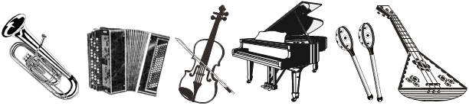

а) б) в) г) д) е)

Оркестр русских народных инструментов ____, ____, ____.
14. Во главе оркестра стоит _____________________________, который своими выразительными жестами объединяет музыкантов для того, чтобы вдохновенно звучали в музыке мысли и чувства композитора.

